1.新建项目：

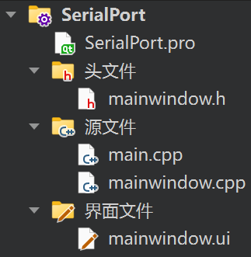

图1 项目框架

2.设置mainwindow.ui文件中的QMainWindow对象的分辨率（geometry参数）：

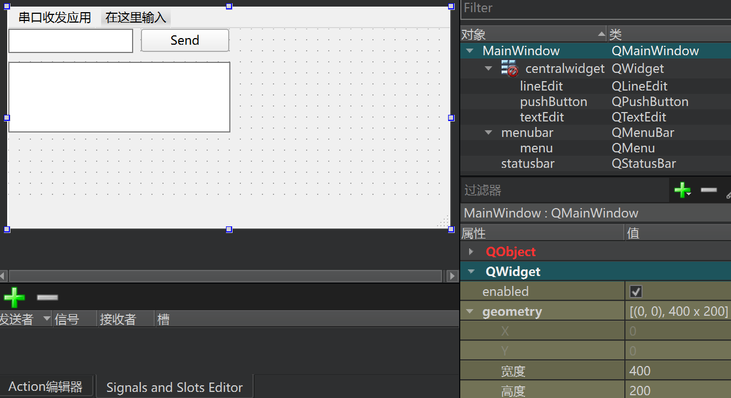

图2 QMainWindow分辨率设置

3. 标注应用名称，添加LineEdit，PushButton，TextEdit，输入文字：

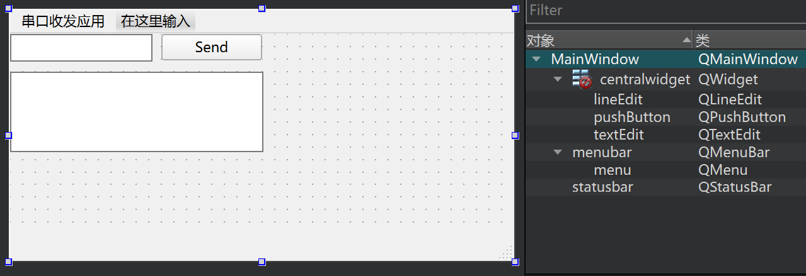

图3 添加控件

4.在SerialPort.pro中添加代码：

QT+=serialport

5.在mainwindow.h中添加代码：

#include <QSerialPort>

private slots:

void on_pushButton_clicked();

private:

QSerialPort *COMPORT;

6.在mainwindow.cpp中添加代码：

///初始化端口属性///

COMPORT=new QSerialPort();

COMPORT->setPortName("COM1");

COMPORT->setBaudRate(QSerialPort::Baud9600);

COMPORT->setParity(QSerialPort::Parity::NoParity);

COMPORT->setDataBits(QSerialPort::DataBits::Data8);

COMPORT->setStopBits(QSerialPort::StopBits::OneStop);

COMPORT->setFlowControl(QSerialPort::FlowControl::NoFlowControl);

COMPORT->open(QIODevice::ReadWrite);

void MainWindow::on_pushButton_clicked()

{

///检验端口是否打开///

if(COMPORT->isOpen())

{

///发送数据///

COMPORT->write(ui->lineEdit->text().toLatin1()+char(10));

}

}

7.项目测试：

通过构建（Build）检查是否存在error或者warning，在通过构建后点击运行按钮进行测试，经验证实现了串口发送字符串的功能。



图4 Qt Creator